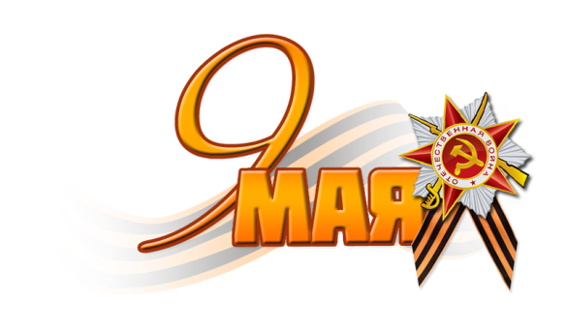
Рекомендации родителям по теме:
«День Победы»
1. Рекомендуем рассказать ребенку о том, какой праздник отмечается в нашей стране 9 мая и почему он называется "День Победы".

2. Расскажите о героях Великой Отечественной войны, рассмотрите иллюстрации в книгах.

3. Вспомните, кто из ближайших родственников принимал участие в Великой Отечественной войне, рассмотрите иллюстрации в книжках, фотографии родственников.

4. Совместно с ребенком сходите к мемориалу в честь защитников Родины.

5. Выложите из счетных палочек звездочку:

6. Словарная работа.
Объясните ребенку значение слов и словосочетаний "подвиг", "победа", "героический поступок", "защитник", "ветеран".
7. Познакомте ребенка с пословицами.
Объясните значение пословицы "Мир строит, а война разрушает".
8. Ознакомление с художественной литературой.
Можно прочитать ребенку:
Л. Кассиль "Главное войско",
Н. Зенькович "Мальчишки в пилотках".

9. Ознакомление с музыкальными произведениями.
Послушать вместе с ребенком песни:
"День Победы",
"Священная война".
Побеседовать по содержанию текста.
10. Выучите стихотворение по выбору:

День Победы  Отмечает вся страна.  Надевают наши деды  Боевые ордена.  Их с утра зовет дорога  На торжественный парад,  И задумчиво с порога  Вслед им Бабушки глядят.  Автор: Т. Белозеров | Пусть будет мир  Пусть небо будет голубым,  Пусть в небе не клубится дым,  Пусть пушки грозные молчат  И пулеметы не строчат,  Чтоб жили люди, города...  Мир нужен на земле всегда!  Автор: Н. Найденова
11. Познакомьте с военной техникой.

- Какие машины ты знаешь? (самолёт, корабль, танк, вертолёт)
- Кто управляет самолётом? (лётчик)
– Кто водит танки? (танкист)
– Кто служит на корабле? (моряк)
- Как называются эти машины? (военные).
- Когда празднуется День Победы? (весной, 9 мая)
- Куда возлагают цветы дети и взрослые 9 мая? (К Вечному Огню)
- Война это хорошо или плохо? Почему? (ответы) (война это плохо, пусть всегда будет мир на земле).

12. Рисование «Картинка о празднике»
Методика проведения: Предложить ребенку вспомнить, что он видел на празднике (шары, флаги, цветы, салют), нарисовать об этом картинку. Тем, кто будет затрудняться, помочь в выборе рисунка. Напомнить, чтобы ребенок заполнял весь лист, правильно рисовал кистью и красками. По окончанию порадоваться ярким, красивым рисунком.
Материалы к занятию: Краски желтого, красного, голубого, зеленого, белого, бумага бледно-желтого, бледно-зеленого цветов размеров с альбомный лист.
Рекомендации. Ребенка необходимо сразу правильно научить держать кисть. Её держат между тремя пальцами (большим, средним и зажимают указательным). Рука не должна быть сильно сжата, она должна оставаться расслабленной, но уверенно держать кисть. Пальцы сжимают кисточку сразу за металлическим наконечником. https://www.maam.ru/detskijsad/pravila-risovanijakarandashom-i-kistyu-kotorye-dolzhny-usvoit-deti.html

